# 7 MEMBUAT TILE PLATFORM

|  |  |  |
| --- | --- | --- |
| **NIM** | : | 21181045 |
| **Nama** | : | Ibnu Bantan |
| **Kelas** | : | D |
| **Asisten Lab** | : |  |

1. **Membuat Tile Platform**
2. Buka Project Unity sebelumnya yang telah diimpor dengan aset dari Unity Asset Store,

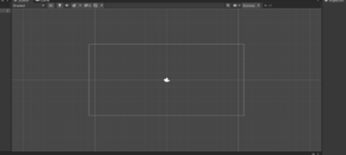

1. Klik kanan pada folder Assets, kemudian pilih Create > Folder, dan beri nama folder tersebut "Project".

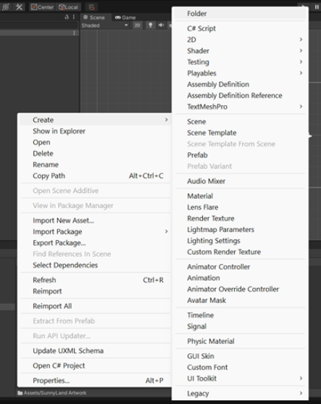

1. Pada folder "Project", pilih Create > Folder, Tambahkan folder Baru "Tiles", nantinya folder ini akan digunakan untuk menyimpan tile.

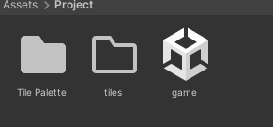

1. Buat folder baru lagi di dalam folder "Project" dan beri nama "Tile Palette".



1. Di dalam folder "Project", klik kanan lalu lalu pilih Create > Scene.



1. Klik pada Window "GAME", lalu klik pada bagian Free Aspect, pilih rasio 16:9, dan kemudian kembali Window Scene..

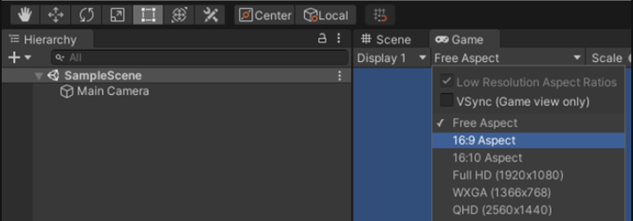

1. Pada menu atas, Klik Menu Windows kemudian pilih Tile Pallete

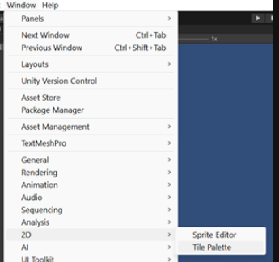

1. Ketika Windows tile palettes muncul, pilih Create New Pallet, berikan nama pada palet, dan setelah itu klik Create..

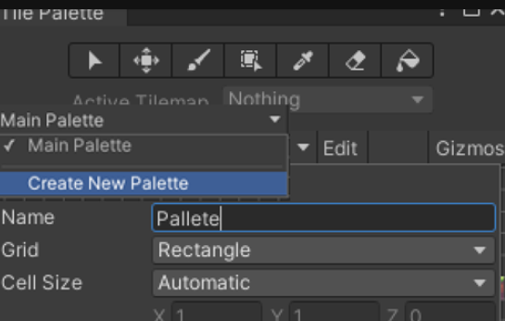

1. Simpan Pallete tersebut ke dalam folder “Tile pallete” yang telah dibuat sebelumnya..

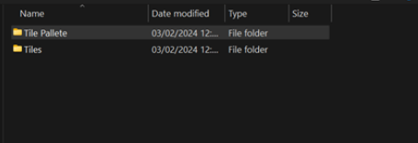

1. Cari Asset Texture yang telah didownload sebelumnya, lokasinya dapat dilihat pada gambar di bawah ini..

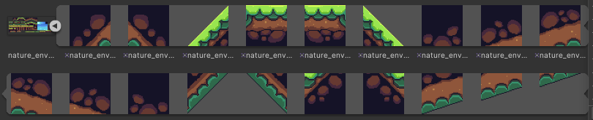

1. Drag asset yang diperlukan kedalam tile pallete, simpan dalam folder “Tile” yang sudah dibuat sebelumnya

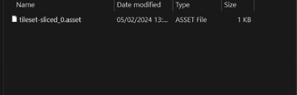

1. Tile yang terletak pada menu Tile pallete akan digunakan untuk membuat platform yang akan digunakan dalam game.

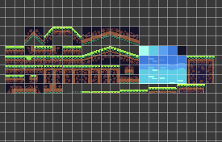

1. Pada menu Hierarchy, buatlah game object baru dengan cara klik kanan, pilih 2D Object>Tilemap>Rectangular, maka ini akan menampilkan kotak-kotak pada area kerja untuk memudahkan penempatan tile.

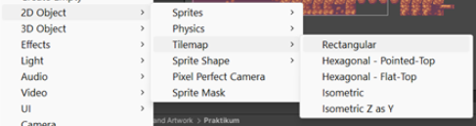

1. Kemudian Dalam tile palette, gunakan opsi "Paint With Active Brush" (Shortcut B) untuk menempatkan tile pada area kerja. yang dapat membuat tile sesuai keinginan..



1. Rapikan untuk setiap tile yang tidak sesuai dengan menggunakkan opsi “erase with active brush”.



1. Hasil Penempatan setiap tile.

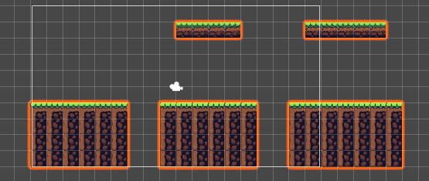

1. Pilih asset background pada asset, lalu drag and drop dan jangan lupa pada inspector ubah order in depth menjadi -1 agar background berada di belakang tilemap

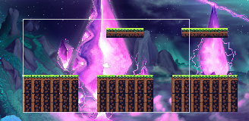

1. Import karakter pada asset dengan cara drag and drop.

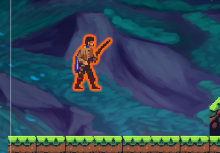

1. Klik Tilemap, Pada Inspector, klik Add Component

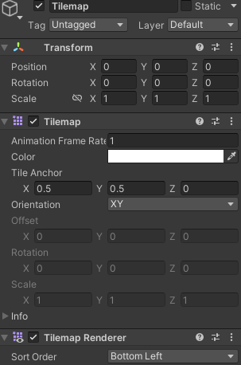

1. cari komponen bernama Tilemap Collider 2D, komponen tersebut berguna agar saat memasukkan karakter game, nantinya dapat menyentuh bagian tanah.

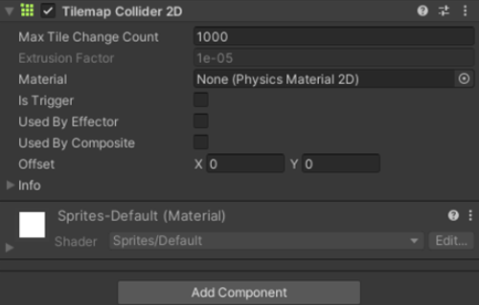

1. Lalu pada karakter, pada bagian inspector, tambahakan komponen rigidbody-2D dan box collider 2D.

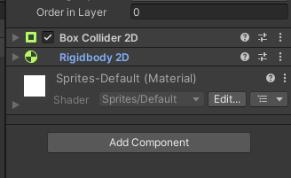

1. Hasil Akhir

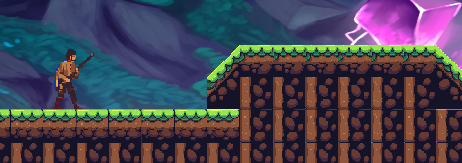

1. **Kuis**

|  |  |  |  |
| --- | --- | --- | --- |
| No | Aset | Jenis | Ket |
| 1 |  | Player | Protagonis game |
| 2 |  | Tilemap | Dalam tanah |
| 3 |  | Tilemap | Tanah dengan rumput |
| 4 |  | Tilemap | Air |
| 5 |  | Background | Latar belakang |